CATANDUVAS, 09 DE ABRIL DE 2020.
PROFESSORA: DANIA CECÍLIA DAROLD
ALUNO:
SÉRIE: 2º ANO TURNO: VESPERTINO
SEXTA -FEIRA
• ESCREVA OS NÚMEROS DE 270 ATÉ 300.
“CONVERSA EM FAMÍLIA”
PÁSCOA: QUAL É O VERDADEIRO SIGNIFICADO DA PÁSCOA PARA VOCÊ.
É GANHAR CHOCOLATES, DOCES, BOMBONS, OU ESPERAR GANHAR O FAMOSO OVO DA PÁSCOA?
PERGUNTE PARA SEUS PAIS QUAL É O VERDADEIRO SENTIDO DA PÁSCOA PARA ELES.

POESIA QUERO COM CARINHO FAZER UM PEDIDO AO COELHINHO.
QUERO QUE ELE TRAGA
DENTRO DOS OVINHOS, PAZ, UNIÃO
PARA QUE ESTA DATA RELIGIOSA TORNE AS PESSOAS MAIS GENEROSAS.
POIS CHEGOU A PÁSCOA.
DATA QUE TEM SEU VALOR.
VAMOS LEMBRAR DESTA
DATA COM MUITO AMOR. E QUE NESTA DATA RESSUCITOU JESUS CRISTO, NOSSO SENHOR.

- LEIA A POESIA PARA SEUS PAIS.

- REFLITAM COM SUA FAMÍLIA, O QUE A POESIA QUER NOS PASSAR, QUAL É A REFLEXÃO.
- DENTRO DO OVO, ESCREVA PALAVRAS DO QUE VOCÊ ESPERA DO COELHINHO DA PÁSCOA.

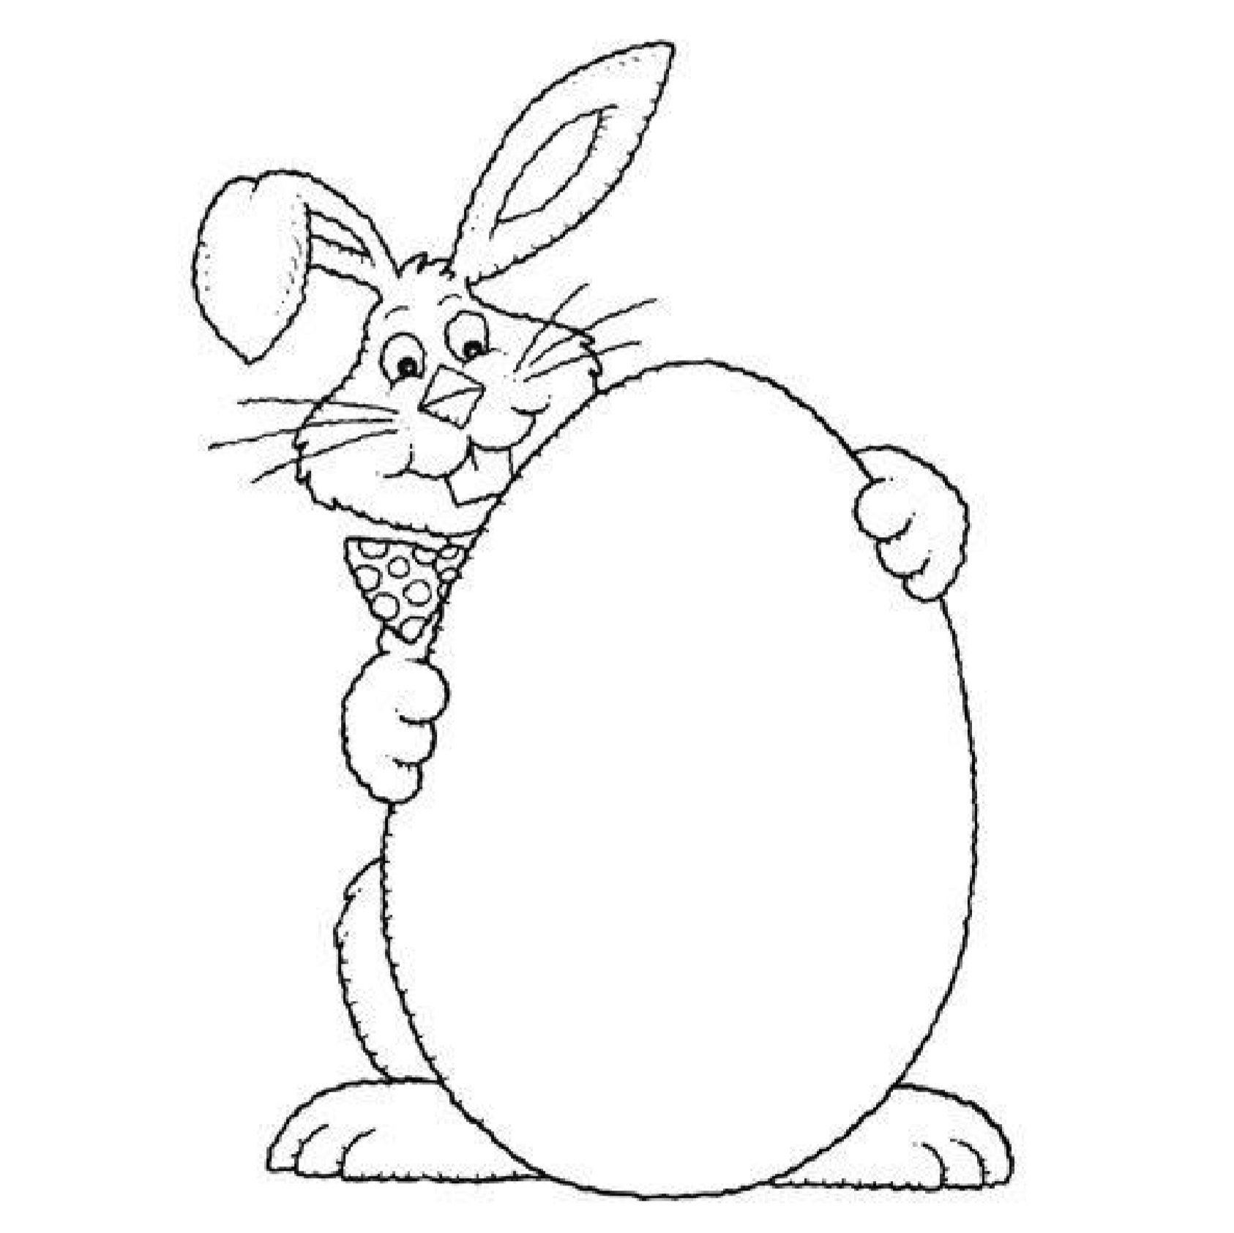
- FAÇA O DESENHO DE 15 LINHAS.

- COPIE AS PALAVRAS:

COELHINHO – OVINHOS – PAZ – UNIÃO – GENEROSAS – PÁSCOA – AMOR—RESSUSSITOU – SENHOR – VALOR – JESUS

- COLOQUE AS PALAVRAS EM ORDEM ALFABÉTICA, SEPARANDO-AS EM SÍLABAS. POR EXEMPLO:
AMOR: A-MOR

- PINTE UMA DEZENA DE OVOS DE AMARELO E MEIA DEZENA DE OVOS DE AZUL. DESENHE OS OVOS DO TAMANHO DE 3 LINHAS.

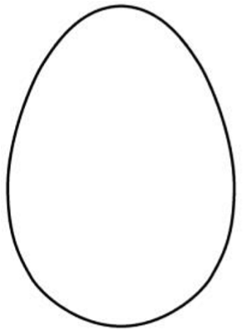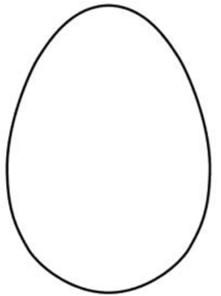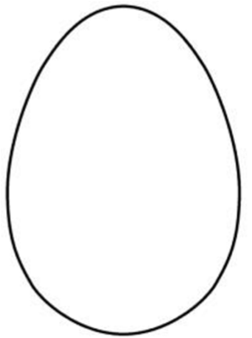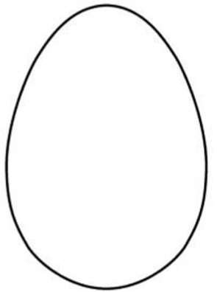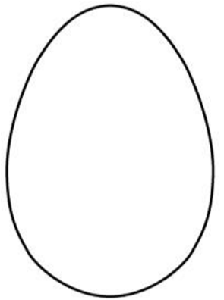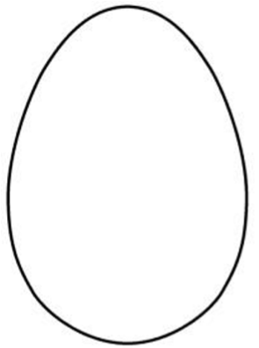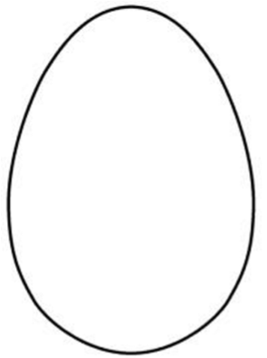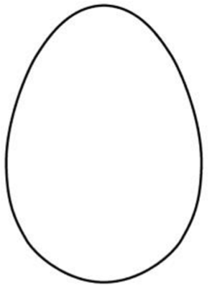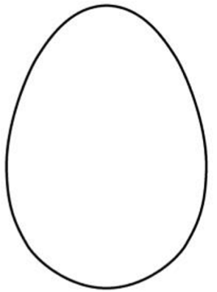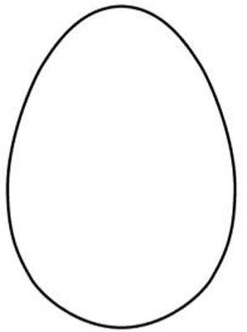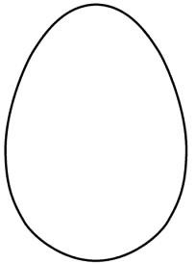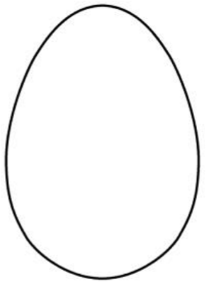

COMPLETE:
- COMPREI UMA DEZENA DE OVOS. ENTÃO COMPREI________OVOS.

- GANHEI MEIA DEZENA DE COELHOS. ENTÃO GANHEI _____COELHOS.

- COMPLETE A MÚSICA COELHINHO DA PÁSCOA, CORRETAMENTE.
COELHINHO DA _________ O QUE TRAZES PRA MIM?
UM________, DOIS________, ________ OVOS ASSIM.
COELHINHO DA PÁSCOA, QUE COR ELE TEM?
________, AMARELO, _________ TAMBÉM.

- PINTE OS OVOS ABAIXO NA SEQUÊNCIA DE CORES DA MÚSICA, FORMANDO UMA SEQUÊNCIA LÓGICA. DEPOIS, NUMERE OS OVOS E DESCUBRA A QUANTIDADE TOTAL.

DESENHE OS OVOS DO TAMANHO DE DUAS LINHAS DEIXANDO O ESPAÇO DE UM DEDO ENTRE CADA OVO.

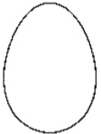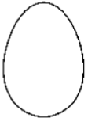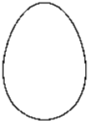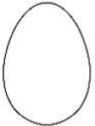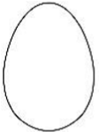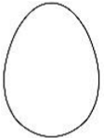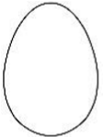

1 2

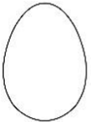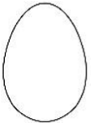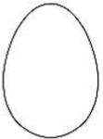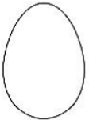

TOTAL DE OVOS: _______________

